痛風
什麼是痛風？
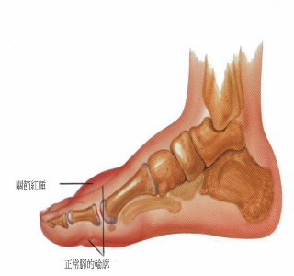
痛風是因為血液組織及尿液中尿酸的濃度太高，而沉積在關節處，造成關節腫脹及疼痛，是一種極度疼痛的關節炎
為什麼會痛風？
1.攝取富含普林或導致普林合成增加的食物
2.尿酸的合成增加
3.腎臟排除尿酸受阻
4.腸道排除尿酸受阻
◎痛風的高危險群
通常來說，痛風的高危險群有下列的特徵：
1.年齡超過四十歲以上
2.男性罹患比率高於女性
3.病患多有飲酒或嗜酒的習慣
4.喜歡吃動物內臟、貝殼類及海產等富含「高普林質」的食物
5.家族中有遺傳痛風的體質
6血癌、腎病患者或服用利尿藥的人，也較容易患上痛風

我要如何防治痛風的發生？

  - 適度飲水可以幫助排出體內過量的尿酸（腎友要注意：二次透析間增重勿＞5％）
  - 避免身體過度肥胖，儘量維持體重在標準範圍內，
體重過重時應慢慢減重


  - 儘量避免食用含普林質高的食物，如動物的內臟、貝殼類的海產食物、過量的肉類和家禽類、過量的乾豆類、冬菇、椰菜花、菠菜及鮮露筍等蔬菜

  - 多量脂肪有抑制尿鹽排出的作用，並易使痛風復發，因此烹調時，油要適量，並少吃油炸食物

  - 食慾不佳時，須注意補充含糖份的食物或飲料，以防止脂肪的代謝加速引起急性痛風之發作
  - 避免飲酒，尤其是啤酒，咖啡及茶也盡量少飲用
  - 勿穿過緊的鞋子以保護關節
  - 發病時可提高患部關節，讓患部休息，適當的冰敷可緩解疼痛

  - 急性發病期間，應儘量選擇普林含量低的食物如：蛋類、奶類、米、麥、甘薯、葉菜類、瓜類蔬菜及各式水果，蛋白質最好完全由蛋類、奶類供應（腎友要注意：鉀離子食物的選擇）
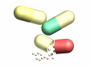
  - 按時服用醫師處方（降尿酸藥物）

